

MANUAL DE CONFIGURACIÓN EJABBERD

Administración de Servicios en Red

Integrates:

Campos Gómez Fernanda Ivette

Hernández López César Erick

Ruiz Pérez Alejandro

EQUIPO 5

**1. Introducción**

En este manual se explica de forma breve el procedimiento para configurar en el servidor de mensajería instantánea Ejabberd los siguientes servicios: Establecer un nuevo dominio, altas de usuarios, Crear grupos, Configuración de envío de archivos, Configuración de seguridad, configuración de la base de datos.

1. **Configuración general**
2. Agregamos nuestro dominio en el apartado *hosts* del archivo ejabberd.yml, ubicado en /etc/ejabberd/

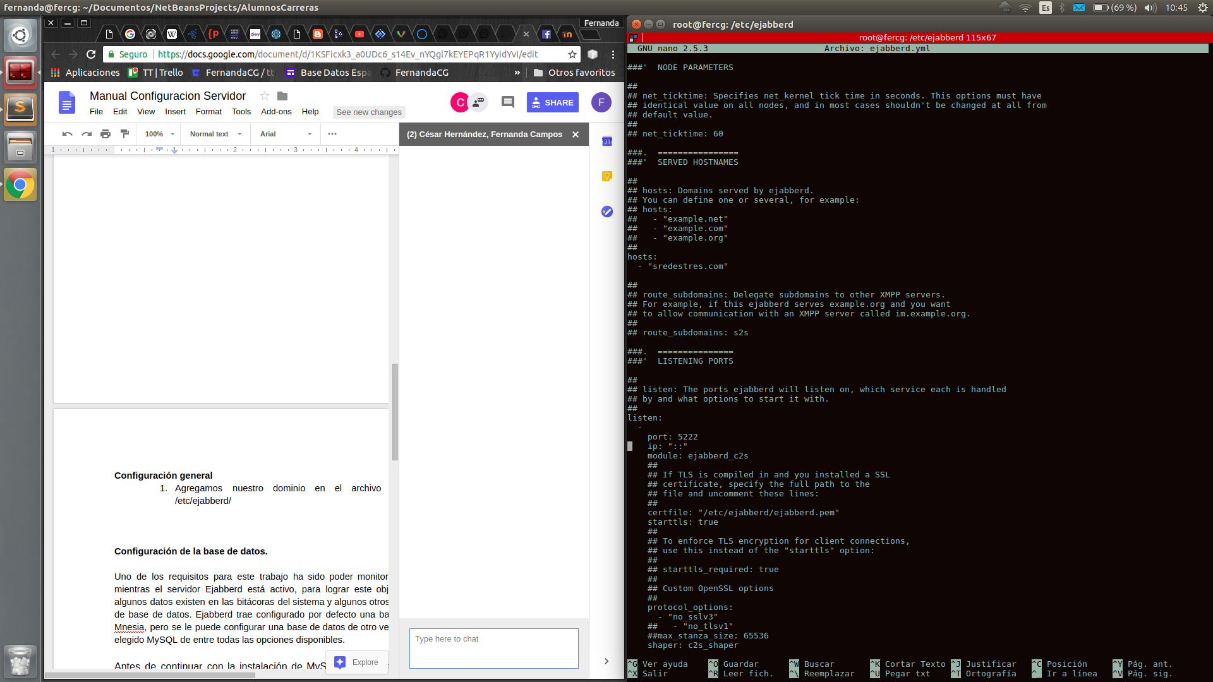

1. Cambiamos el nivel de log de nuestro servidor, con el fin de ver información más detallada.

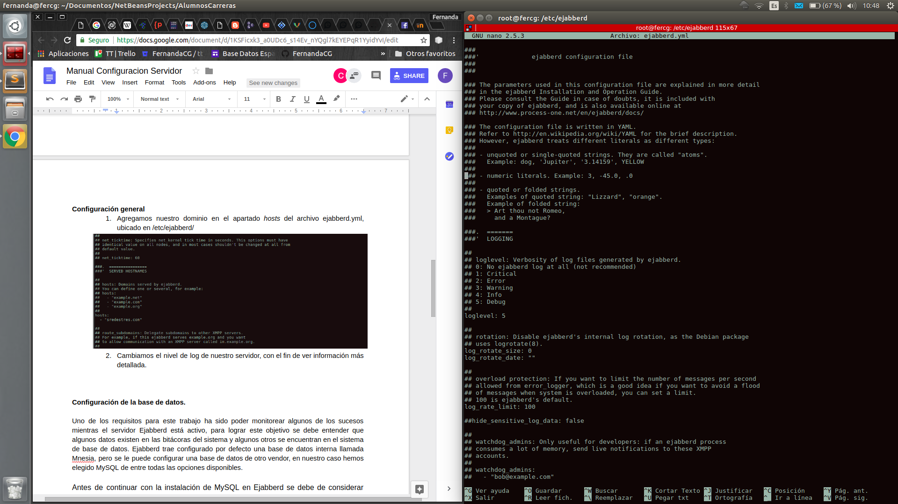

1. Configuramos los puertos donde nuestro servidor va a escuchar.

En nuestro caso, el puerto para la conexión cifrada es el 5222. Normalmente el puerto para cifrado es éste, pero en la [documentación oficial](https://docs.ejabberd.im/admin/configuration/) (*Listening Module, options, tls*) encontramos que esa configuración es obsoleta.

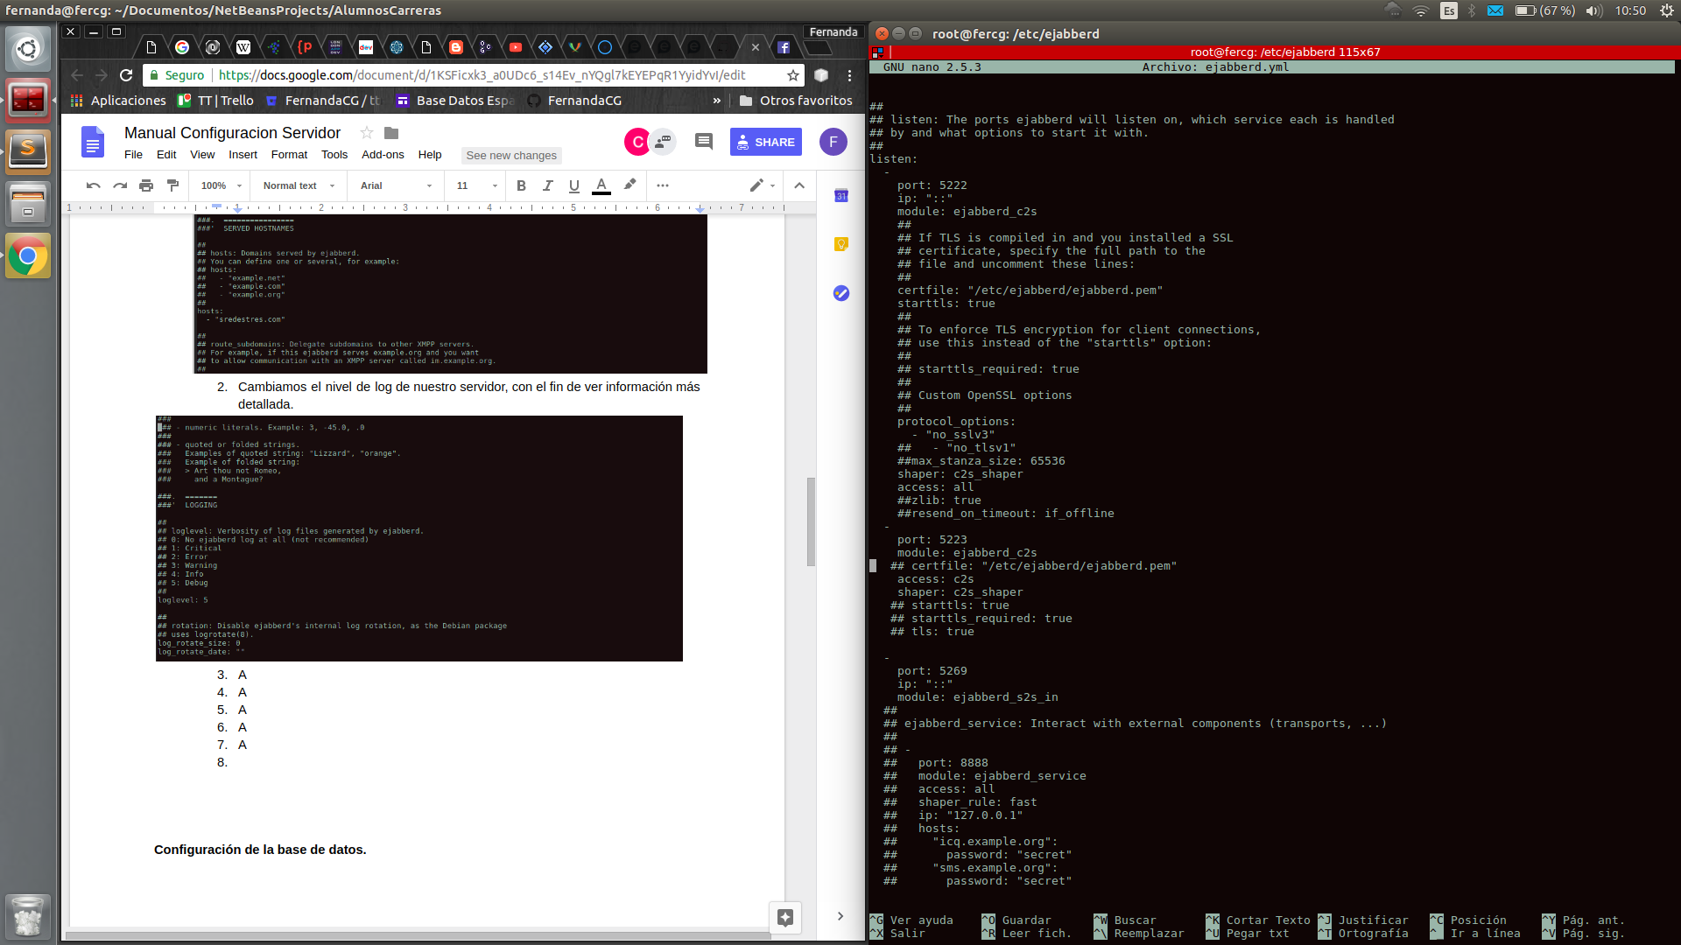

Así, configuramos el puerto 5222 como seguro, asignando el archivo pem, que es el que contiene las llaves de cifrado. Por otro lado, el puerto 5223 tiene la configuración para una conexión sin cifrado.

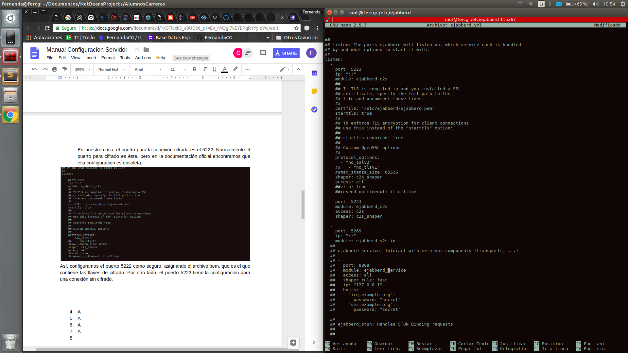

1. Además, agregamos la configuración para el *s2s_use_starttls*, que va en conjunto con la opción de *STARTTLS.*

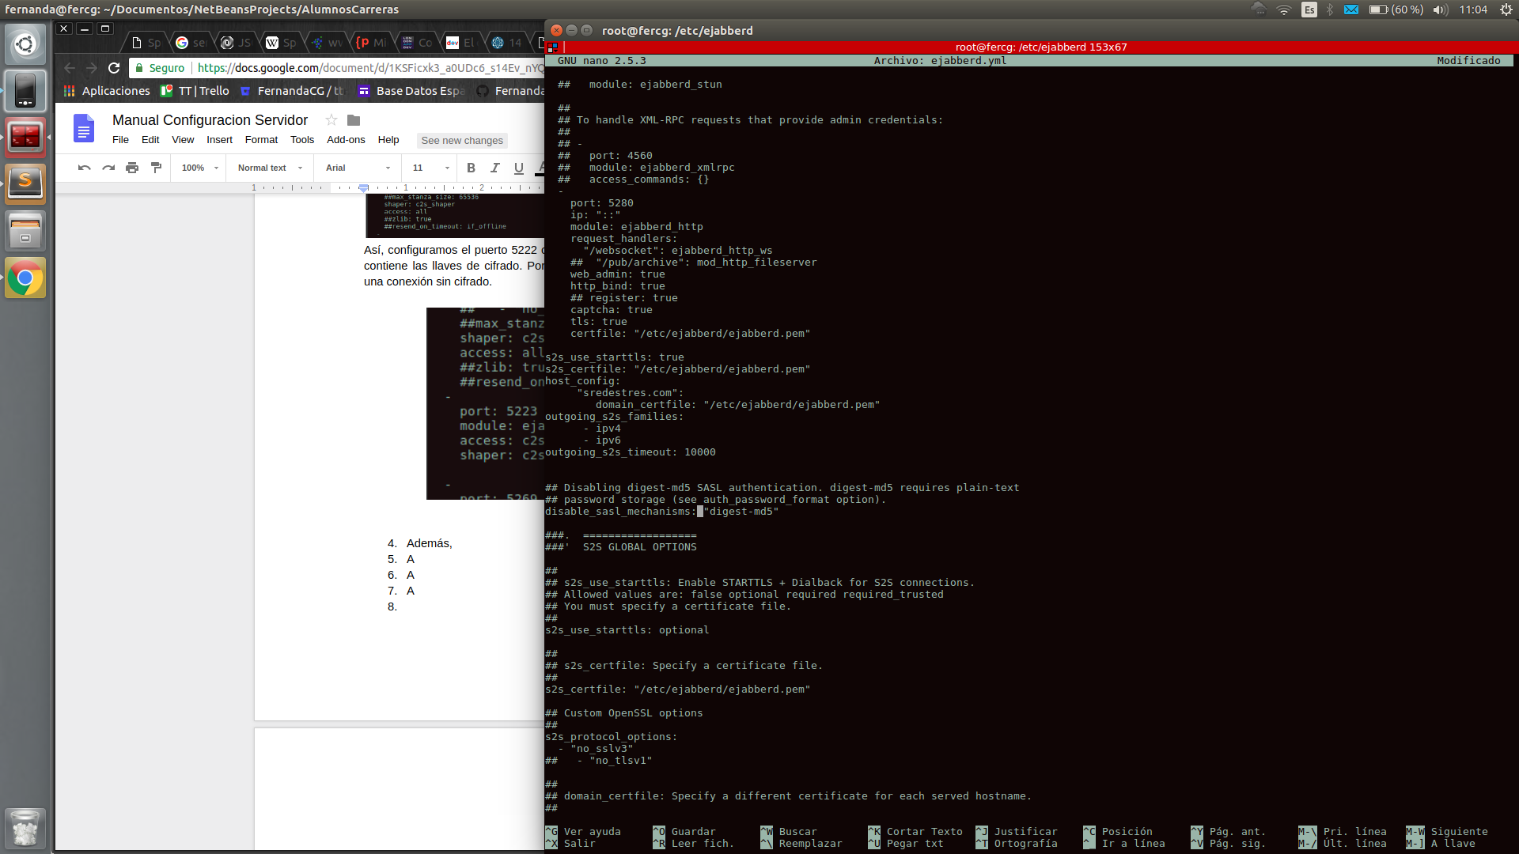

1. Asignamos el usuario que será administrador del servidor y el host que va a administrar.

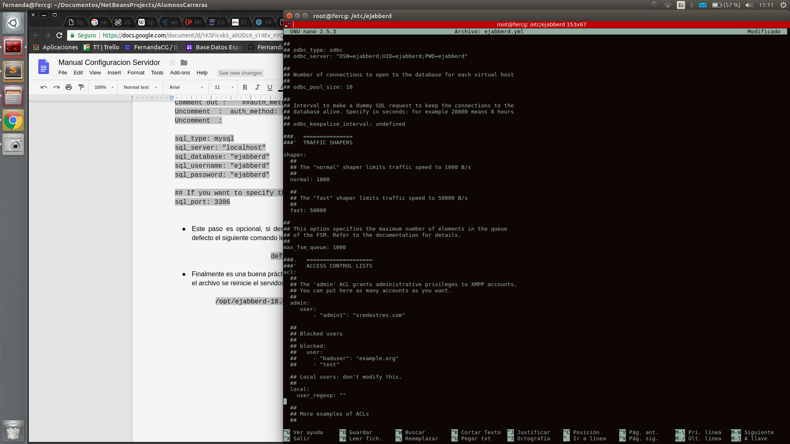

En éste apartado de *acl* también podemos configurar los usuarios que deseamos bloquear.

1. En la parte de módulos, indicamos en dónde se van a almacenar las conversaciones, que en éste caso es la base de datos.

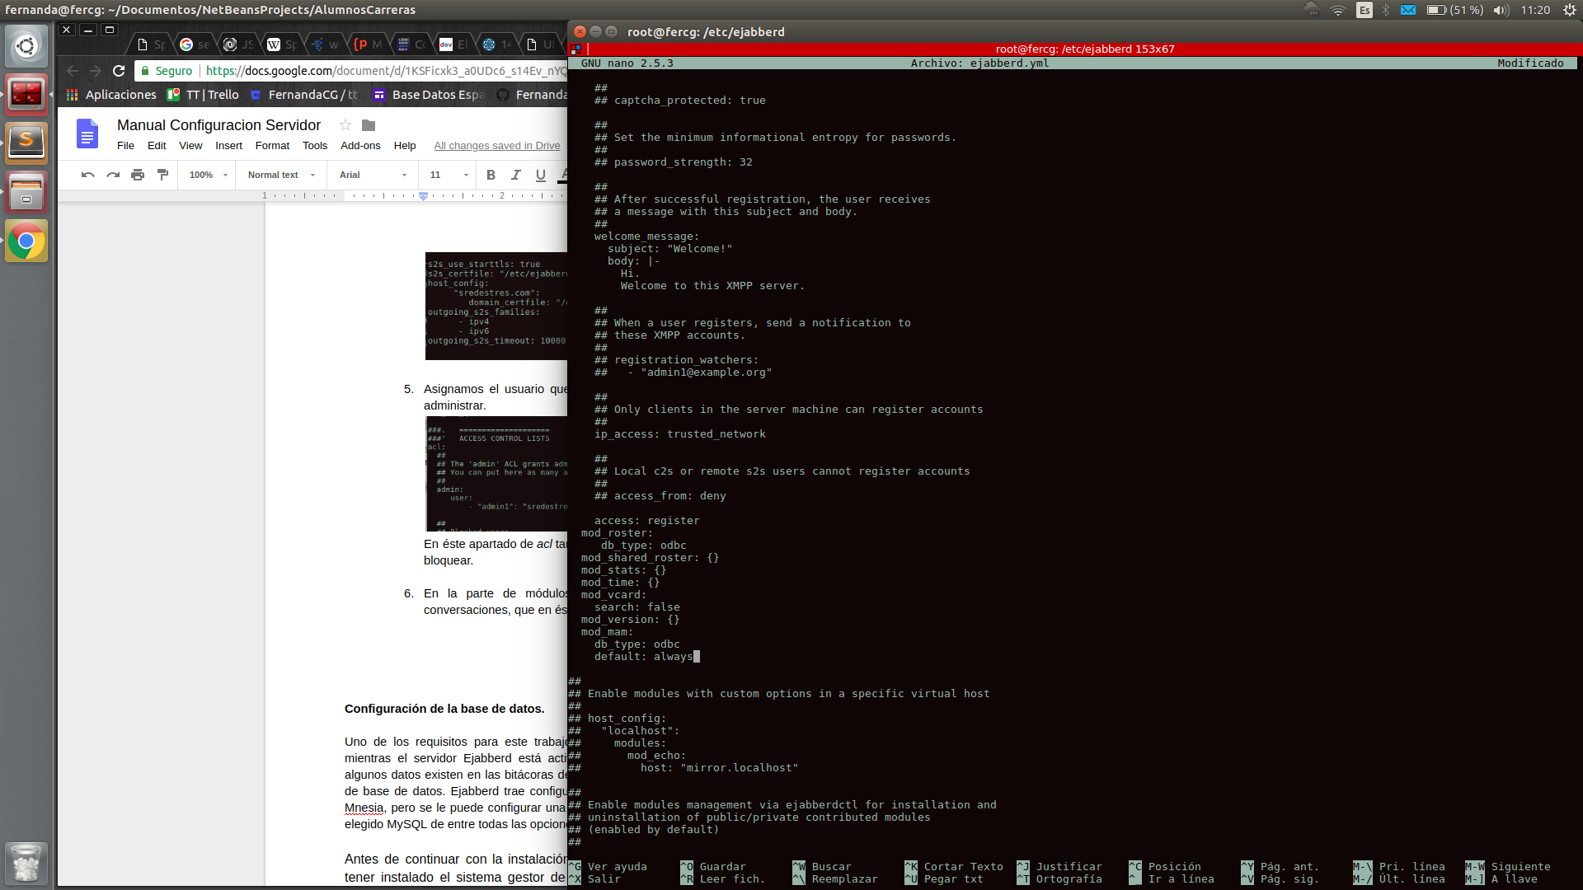

**II. Configuración de la base de datos.**

Uno de los requisitos para este trabajo ha sido poder monitorear algunos de los sucesos mientras el servidor Ejabberd está activo, para lograr este objetivo se debe entender que algunos datos existen en las bitácoras del sistema y algunos otros se encuentran en el sistema de base de datos. Ejabberd trae configurado por defecto una base de datos interna llamada Mnesia, pero se le puede configurar una base de datos de otro vendor, en nuestro caso hemos elegido MySQL de entre todas las opciones disponibles.

Antes de continuar con la instalación de MySQL en Ejabberd se debe de considerar tener instalado el sistema gestor de base de datos,debido a que el objetivo de este documento es explicar las configuraciones pertinentes para ejecutar los servicios del servidor XMPP se dará partirá con la creación de la base de datos:

* El primer paso es ingresar a la base de datos con el siguiente comando:

mysql -u root -p

* Después se ingresan los siguientes comandos para crear una base de datos del nombre de su preferencia en este caso “ejabberd” y se selecciona la base para su uso.

mysql> create database ejabberd;

mysql> use ejabberd;

* Una vez dentro de la base se le indica la ruta donde se encuentra el archivo que contiene la base para que cargue las tablas que contiene Ejabberd dentro del sistema gestor de base de datos:

mysql> source /opt/ejabberd-v/lib/ejabberd-v/priv/sql/mysql.sql;

A veces el archivo no se encuentra en el directorio o, como en nuestro caso, es del tipo sql.lite, así que lo podemos descargar de la [documentación oficial](https://github.com/processone/ejabberd/blob/master/sql/mysql.sql) de ejabberd.

* Para mostrar que la base ha sido creada con éxito se ingresa el siguiente comando y se debe de mostrar lo siguiente:

|  |
| --- |
| mysql> Show tables; |

| Tables_in_ejabberd |

+ --------- +

| archivo |

| archive_prefs |

| caps_features |

| irc_custom |

| último |

| motd |

| muc_registered |

| muc_room |

| privacy_default_list |

| privacy_list |

…

* Para activar MySQL se debe de configurar el archivo ejabberd.yml que se encuentra en la ruta /etc/ejabberd/ejabberd.yml , con el editor de su preferencia dirigirse a esta ruta y modificar las siguientes líneas las cuales contienen el nombre del sistema gestor, el host que en este caso es localhost, el puerto por defecto que es el 3306, y los datos que fueron utilizados para otorgar permisos de escritura en el paso anterior:

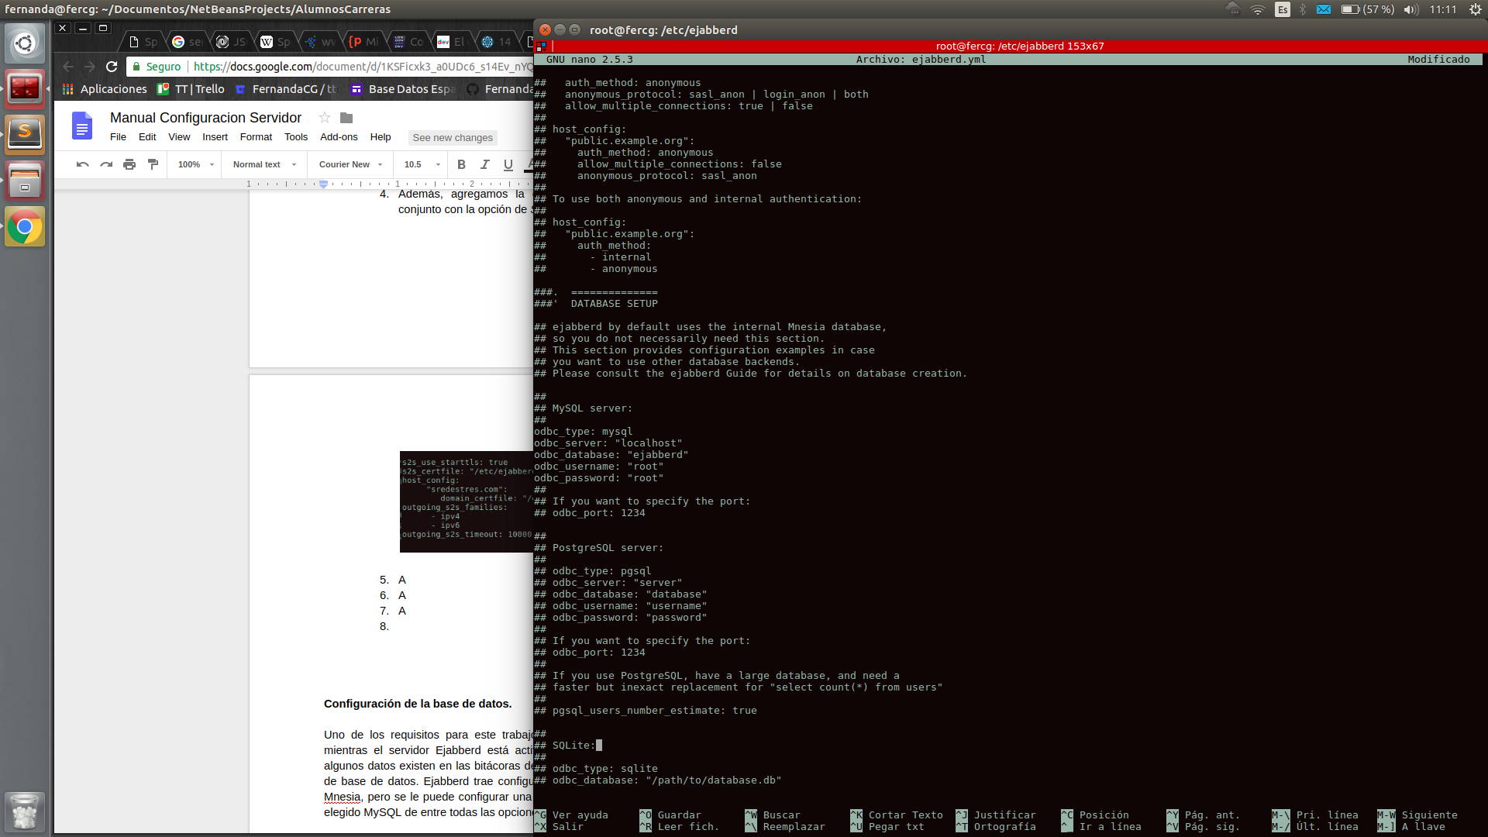

* Comentamos la línea *##auth_method: internal* y descomentamos la línea *auth_method: odbc*, lo que indicará que las personas registradas en la base de datos, son las únicas que pueden ingresar al servidor.

También debemos indicar por defecto que la base de datos será MySQL: *default_db: odbc*

* Finalmente, reiniciamos el servidor:

|  |
| --- |
| *systemctl restart ejabberd* |

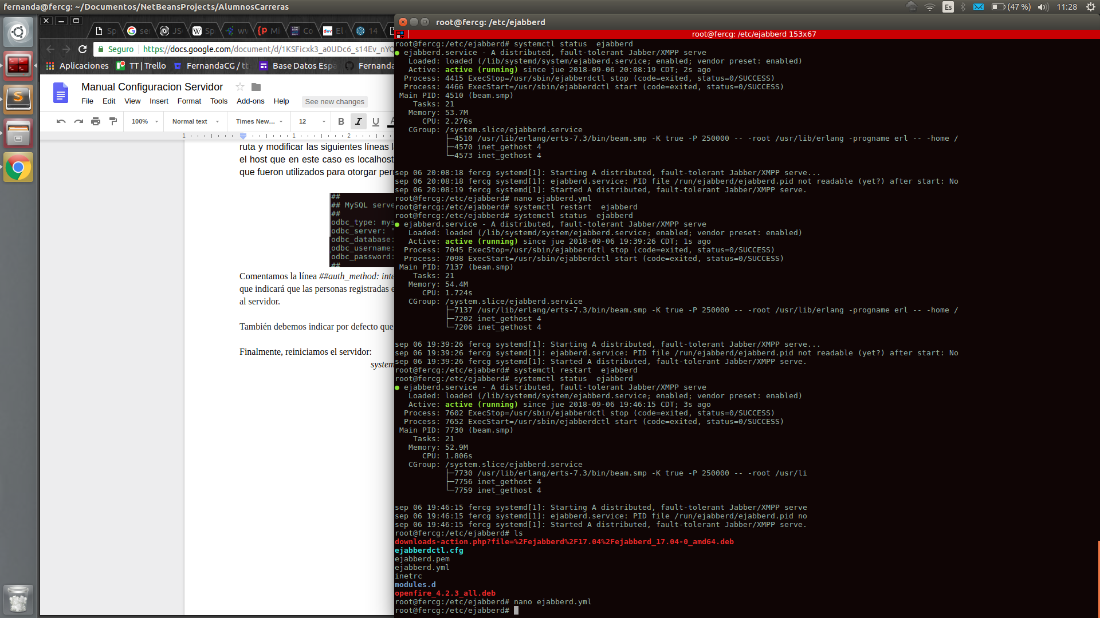

**III. Creación de nuevos usuarios**

Para crear nuevos usuarios, vamos a usar el siguiente comando

